10月21日下午：科学艺术博物馆

10月21日晚上：克拉码头——漫步新加坡河畔、尝小吃，摩天轮→滨海湾公园Gardens by the Bay/灯光秀,

10月22日早上Singapore Botanic Gardens-- merlion park--- national gallery Singapore

10月22日下午：吃螃蟹最著名的餐厅是珍宝海鲜坊。

皮克林宾乐雅——酒店是一个垂直的空中花园，高空中郁郁葱葱的绿植，搭配无边泳池和别致的鸟笼，仿佛进入一处森林庭院。而且酒店的位置也很棒，在牛车水附近，步行5分钟就能到了有名的松发肉骨茶

10月22日晚上：新加坡夜间动物园——世界第一家夜间动物园

10月23日早上圣陶沙的iFly**斜坡滑车、空中吊椅、iFLY飞行体验，**是世界最大的室内跳伞模拟装置

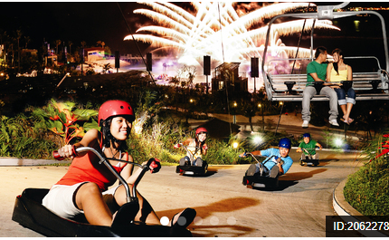

10月23日下午或晚上：新加坡滨海湾金沙酒店，空中花园无比泳池

新加坡

机场除了拥有世界最高室内瀑布和室内森林乐园、迷宫世界、奇幻滑梯外还是美食集中营，T2二楼有麦当劳、肉骨茶、炒果条等美食；T3二楼更加丰富，有牛肉面、肉骨茶、腊味等等当地美食。

Tips：

樟宜机场购物店推荐；

1、 KIDZTIME（各种孩子们喜欢的玩具）

2、 CHARLES & KEITH （新加坡本土鞋子包包品牌）

（新加坡机场的免税店、商店、餐厅都在每个登机口候机室的外面，大家要现在外面购物完后再进入候机室哦！）

6.新加坡必买好物有哪些？

手信类【林志源肉干】

林志源肉干是新加坡的本土品牌肉干，简直是喜欢吃零食的“肥宅”最爱，产品有普通肉干、肉松、鱼片酥和香酥鱿鱼。

圣淘沙特色娱乐项目 Sentosa Island

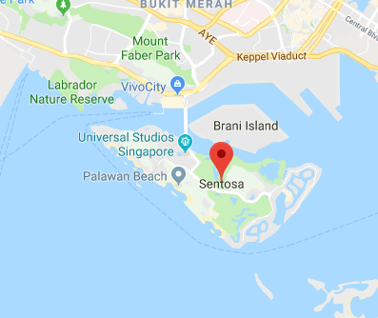

<http://www.mafengwo.cn/gonglve/ziyouxing/288.html>

**斜坡滑车、空中吊椅、iFLY飞行体验**…所谓斜坡滑车就是一种旱地雪橇，从12层楼的高度沿着600多米的蜿蜒跑道往下滑冲，享受乘风滑行的舒畅快意，目前亚洲也只有日本和新加坡才有。至于游戏体验嘛，正如其广告词所言：Once is never enough！（一次绝对没爽够！）晚上玩的时候跑道两侧会亮起各色彩灯，沿着灯光璀璨的跑道呼啸而下也是新加坡之旅的一次难忘体验。

圣陶沙的iFly是世界最大的室内跳伞模拟装置，在这里你可以感受到失重腾空飞行的快感，好像高空跳伞的体验。无论是初次尝试或具有丰富的跳伞经验，从7岁到106岁，都可飞行。最先进的专利技术可确保你高度安全，风洞的绝对尺寸让你可进行各种运动。在世界最大的主题风洞，不用担心天气变化，不需要飞机，就能体验毫无风险的跳伞的惊险体验！

### 4、吃遍新加坡所有口味的螃蟹

新加坡人爱吃蟹，所以在这里能吃到许多种不同口味的螃蟹，各式浓郁酱汁不仅给人带来丰富的味蕾冲击，配以鲜香肥美的新鲜斯里兰卡蟹肉，足以让人流连忘返！螃蟹满足了新加坡土地上几百万人的胃口！如果你来坡县错过了螃蟹就等于没有来过新加坡！  
吃螃蟹最著名的餐厅是珍宝海鲜坊。珍宝海鲜最好在官网预订(<http://www.jumboseafood.com.sg/sc/reservations>)，留下Email，预订成功会收到回执，以免到现场需要等位或拼桌。大家一般都会点辣汁螃蟹/黑胡椒蟹、黄金馒头、麦片虾、蒜茸带子、空心菜等。  
珍宝海鲜在新加坡共有5家分店，位置比较核心的2家分店，河滨坊店和河畔店都位于新加坡河附近、克拉码头地铁站两边。  
**【珍宝海鲜河滨坊店(Jumbo Seafood - Riverside Point)】**  
地址：30 Merchant Road #01-01/02,Riverside Point, Singapore  
电话：6532-3435  
营业时间：午餐中午12时至下午3时(最后点菜时间：下午2时15分)；晚餐傍晚6时至午夜12时(最后点菜时间：晚上11时15分)。  
交通：邻近克拉码头地铁站，从克拉码头地铁站往西北方向步行过去大约需要5分钟。  
**【珍宝海鲜河畔店(Jumbo Seafood Gallery)】**  
地址：20 Upper Circular Road, #B1-48,The Riverwalk, Singapore  
电话：6534-3435  
营业时间：午餐中午12时至下午3时(最后点菜时间：下午2时15分)，晚餐傍晚6时至午夜12时(最后点菜时间：晚上11时15分)。  
交通：邻近克拉码头地铁站，从克拉码头地铁站往东北方向步行过去大约需要5分钟。  
Tips：  
•两个人可点一公斤左右大即可。  
•避免不必要消费：餐前的一碟花生不爱吃可以要求服务员拿走，因为这几粒花生米单独收费。  
•食用技巧：蟹脚用钳子夹不断，必须敲，壳才会开。  
•辣汁螃蟹可配黄金馒头蘸汁吃，黄金馒头需单点。孩子非常喜欢这个馒头。  
•没有提前预订的话，晚上九点之后来，接受拼桌，基本不会等太久。

**皮克林宾乐雅——在氧气网红享受360°森林美景**

皮克林宾乐雅不仅是一家泛太平洋集团下的酒店，更是新加坡的一处氧气网红！酒店就像是一个垂直的空中花园，高空中郁郁葱葱的绿植，搭配无边泳池和别致的鸟笼，仿佛进入一处森林庭院。而且酒店的位置也很棒，在牛车水附近，步行5分钟就能到了有名的松发肉骨茶，非常方便大家去觅食。

ATLAS BAR富丽堂皇的复古宫廷风环境

科学艺术博物馆→摩天轮→滨海湾公园/灯光秀

<http://www.mafengwo.cn/gonglve/ziyouxing/253420.html>

克拉码头——漫步新加坡河畔、尝小吃

逛了一天了，不如就在克拉码头吃饭吧！在这里推荐大家去河畔店的珍宝海鲜坊吃晚饭，吃完饭后再沿着新加坡河畔走，又回到了鱼尾狮，刚好可以在鱼尾狮公园看对面的金沙灯光秀。

到达方式：坐MRT到NE5 Clarke Quay，出站后向西北走，那一片区域都是。

新加坡夜间动物园——世界第一家夜间动物园

夜间动物园有3种游玩方式，一是去露天小剧场看精灵动物表演，表演场次每晚约3-4场（平日19:30/20:30/21:30，周五、周六或者公共节日前夜22:30）；二是搭乘游园车，一般需要排队一小时才可以坐上游园车；三是搭完游园车后，去动物园内的四条探索小径走一走（渔猫小径、花豹小径、东站小径、沙袋鼠小径）。

**Tips：**  
1、室外灯光秀时间，晚上7点45和8点45各一场，每场15分钟左右。  
2、室内冷气很足，可以提前准备一两件薄外套。  
地址：地址Gardens By The Bay 18 Marina Gardens Drive Singapore 018953  
到达方式：乘坐地铁海湾站Bayfront（CE1出口），出站向左沿着一条玻璃地下通道前行出去即到

新加坡观景摩天轮是一座大到超过了伦敦眼的旋转摩天轮。摩天轮高达165米，相当于42层楼房那么高，转一圈大概30分钟，既不快也不慢，当摩天轮旋转到最高点时留下浪漫的一吻绝对是一件值得纪念的情侣小事之一。除此之外，坐在上面绕一圈，还可以360°将夜景夕阳都尽收眼底。

晚上去 Gardens by the Bay

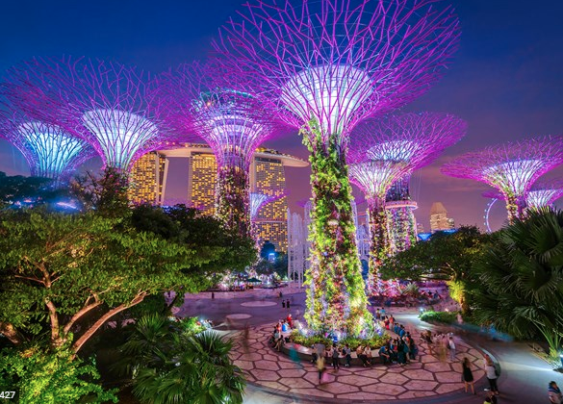

Singapore Botanic Gardens

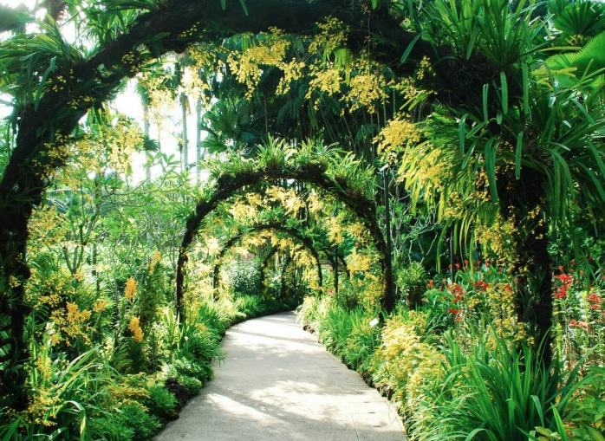

marina bay sands

空中花园观景区和无边泳池区同在空中花园的最顶楼，用围墙和门隔开

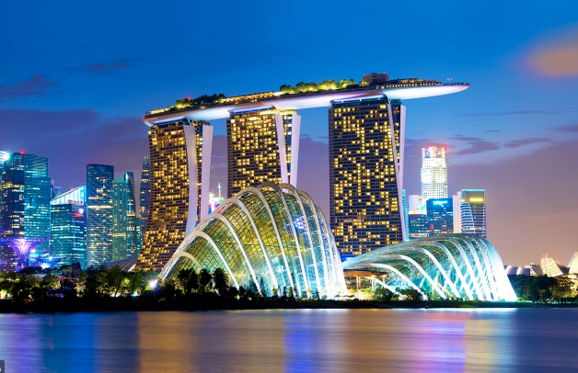 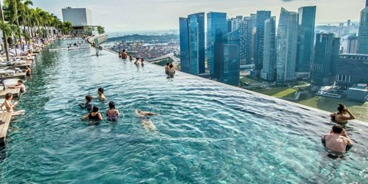

national gallery Singapore

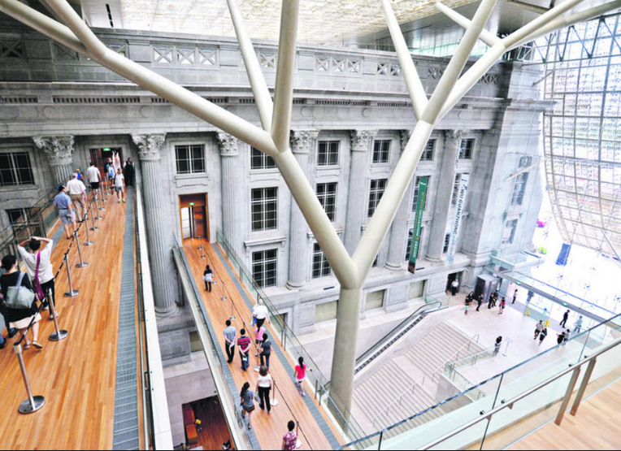

merlion park

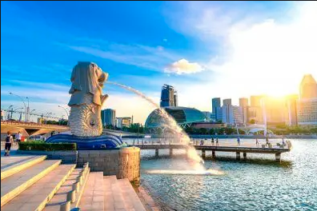

新加坡河游船 （Singapore River Cruise）整个游船时长约为40分钟，会经过超多的新加坡地标哦。所以如果要拍摄新加坡夜景的话，可以考虑选择7点出发的游船，

